PERSBERICHT
Brussel, 12 januari 2017

Sushi op Valentijn? ‘t Zal wel zijn!

Op 14 februari kunnen jij en je wederhelft je concentreren op hetgeen echt telt, want Sushi Daily zorgt voor de rest. De specialist van de sushikiosken, die in Carrefour Markets en Hypermarkets geïntegreerd zijn, stelt 3 nieuwe schotels en 2 nieuwe desserts voor om romantisch met z’n tweetjes te delen.

Een romantisch moment om met je partner de delen
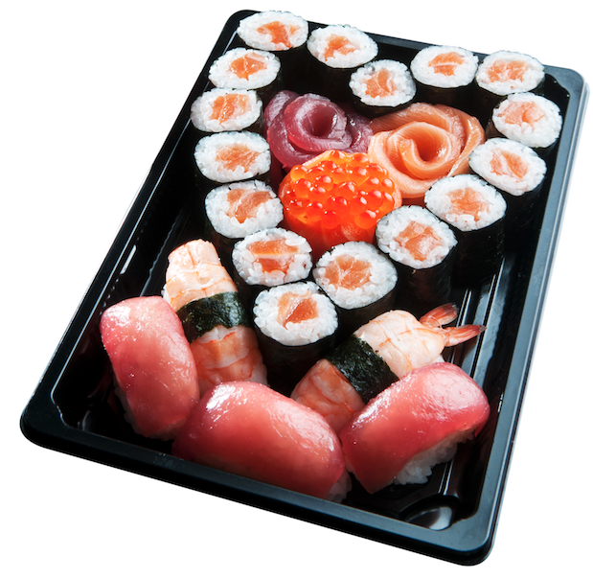
Geen tijd op valentijnsavond? Geen restaurant gereserveerd? Of simpelweg zin om gezellig samen thuis te blijven? Als je bovendien niet meteen een keukenprins(es) bent of gewoon liever niet teveel tijd in de keuken verliest die avond, ga dan voluit voor sushi! Ze worden voor jou in de vorm van een hartje geserveerd; Sushi Daily helpt je om er tijdens de maaltijd al meteen de sfeer in te brengen. De maki’s met zalm vormen het hartje, met in het midden sashimi’s van tonijn en zalm opgerold als een bloem en een ikura flower (zalm, zalmeieren en rijst met vinaigrette). Vijf sushi’s met tonijn en scampi maken het geheel af. De ‘liefdesschotel’ zal de hele maand februari beschikbaar zijn aan €19,90. Gewoon even binnenspringen bij de dichtstbijzijnde Sushi Daily kiosk!

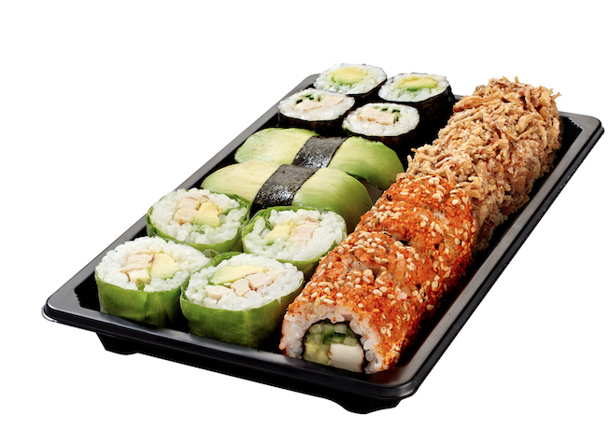
Een zalmliefhebber of eerder fan van kip?
De sushichefs van Sushi Daily, die elke dag de sushi’s vers klaarmaken in de kiosken in Carrefour supermarkten, hebben voor de gelegenheid ook twee andere schotels samengesteld: het Duo Chicken Menu aan €15,50 en het Duo Salmon Menu aan €6,50. Aan jou de keuze!

Samenstelling van het Duo Chicken Menu:
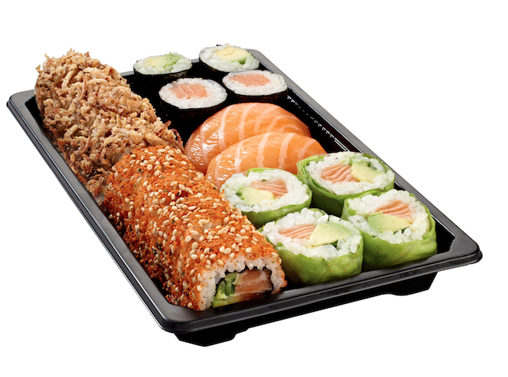
spicy chicken roll, chicken crunch roll, avocado maki, maki chicken & cucumber, avocado nigiri, verde maki chicken

Samenstelling van het Duo Salmon Menu:
spicy salmon roll, salmon crunch roll, avocado maki, salmon maki, salmon nigiri, verde maki salmon

En om te eindigen in schoonheid…
Om in de atmosfeer van de Aziatische en vooral Japanse specialiteiten te blijven, stelt Sushi Daily ook zijn mochi’s voor, als dessert. De mochi is een traditioneel gerecht op basis van kleefrijst en water, wanneer het gekookt wordt vormt het een bolletje deeg. Afhankelijk van de gebruikte ingrediënten, wordt de mochi geserveerd als voorgerecht, bijgerecht of dessert. In Japan wordt de mochi vooral op speciale gelegenheden gegeten… Dus misschien is het wel de ideale zoetigheid om je partner mee te verleiden op Valentijn? Het assortiment bij Sushi Daily zal uit twee smaken bestaan die ons iets bekender zijn: chocolade of plattekaas-aardbei, beide aan €3,90 voor twee mochi’s.

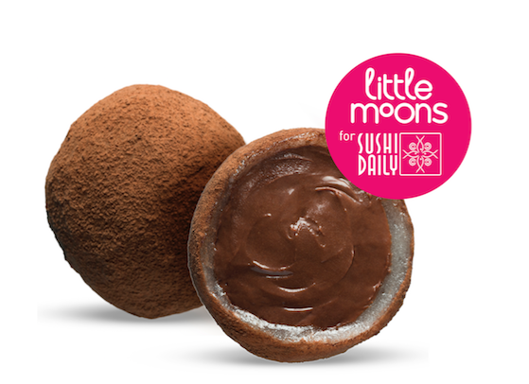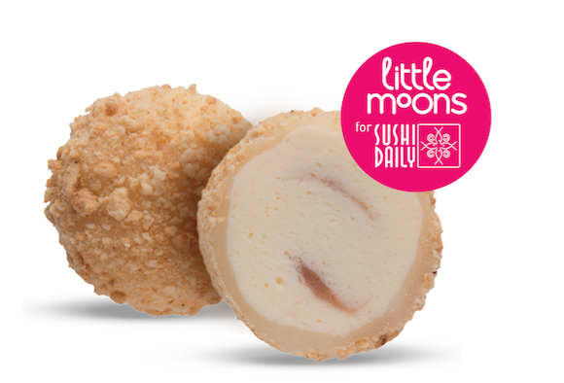
Nu moet jij je enkel nog concentreren op de romantische decoratie, wat muziek en een aantal lieve woordjes…

Over Sushi Daily
Het succes van Sushi Daily is het gevolg van een nieuw concept van kiosken die geïntegreerd zijn in het hart van supermarkten. Sushichefs bereiden voor het oog van de klanten originele creaties met verse kwaliteitsproducten, en bieden een ruim aanbod van dagverse sushi’s aan. Sushi Daily is gesticht in 2010 en in nauwelijks 6 jaar is het uitgegroeid tot dé sushispecialist, die de sushi in ons dagelijks leven heeft geïntroduceerd. De onderneming telt vandaag meer dan 500 verkooppunten in heel Europa, waarvan 57 in België. Meer informatie vindt u op : www.sushidaily.com.

Perscontact
PRIDE \ - Margot Chapelle - margot.chapelle@pr-ide.be - Tel +32 2 792 16 13
PRIDE \ - Joachim Deman – joachim.deman@pr-ide.be - Tel +32 2 792 16 56

